1 июня
Участие в районном празднике, посвященном
Дню защиты детей
Работа площадок
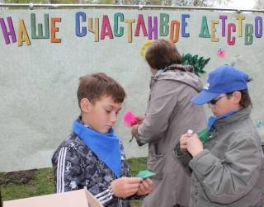 | 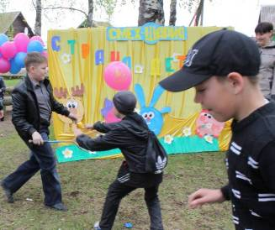 | 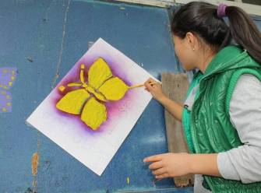
Веселые старты | Соревнования юных пожарников | Конкурс рисунков на асфальте
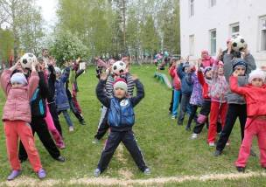 | 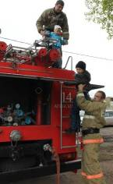  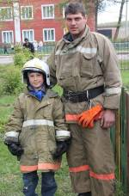 | 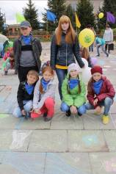  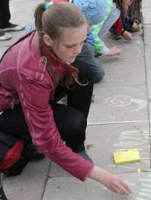
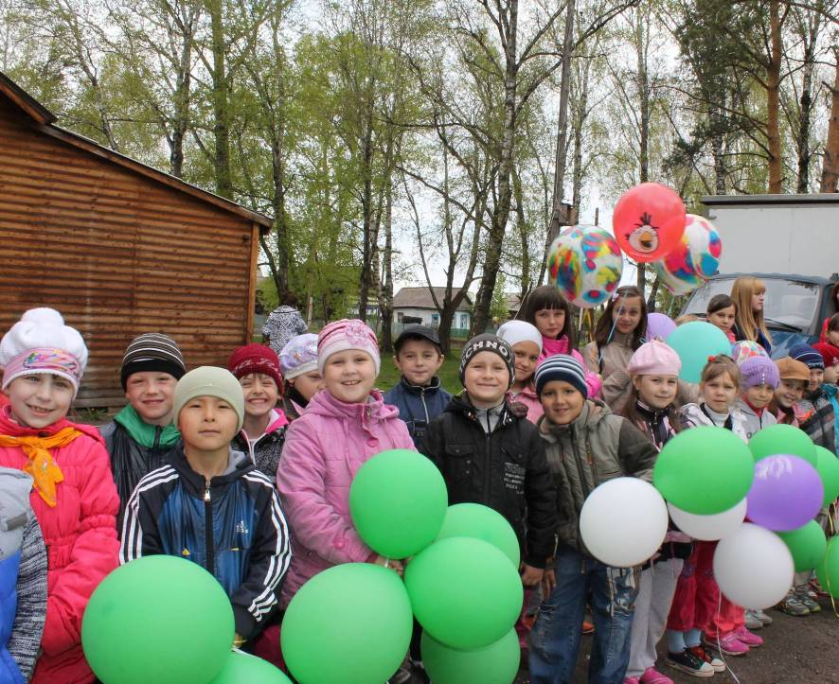

1 июня
ФОТО
ДНЯ

3 июня
Дизайнерское бюро
СОЗДАЕМ оТРЯДные ЭМБЛЕМЫ
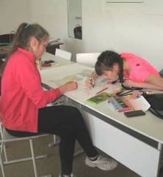
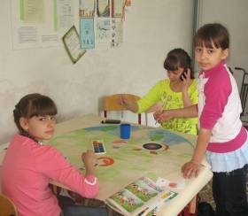
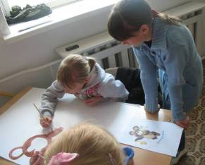
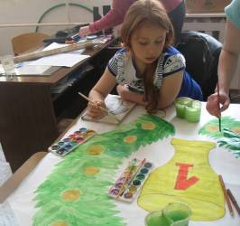
Разрабатываем эскиз флага |  | Придумываем названия отрядам
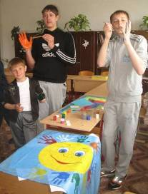 | 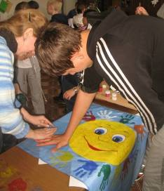 | 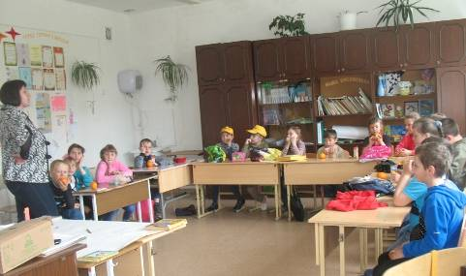
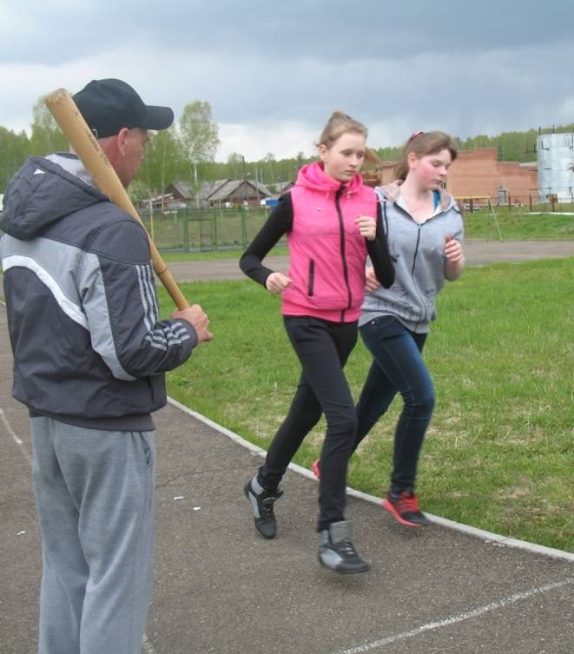

3 июня
ФОТО
ДНЯ

4 июня
Подготовка к открытию СМЕНЫ «Академия спорта»
ОТРЯД «ОЛИМПИЕЦ» | ОТРЯД «СПОРТЛАНДИЯ» | ОТРЯД «ЧЕМПИОН»
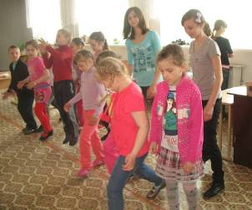 | 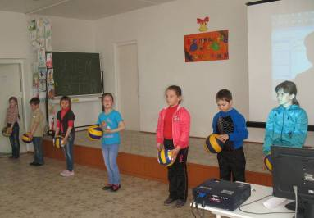 | 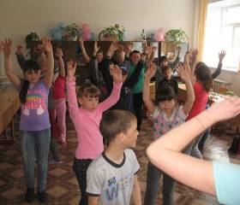
ОТРЯД «РЕКОРД» | ОТРЯД « fAIR play» | Репетиция на роликах
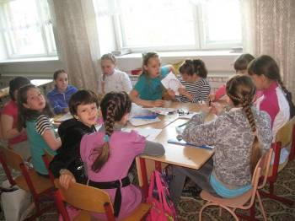 | 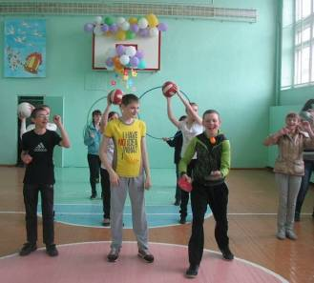 | 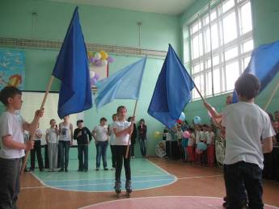
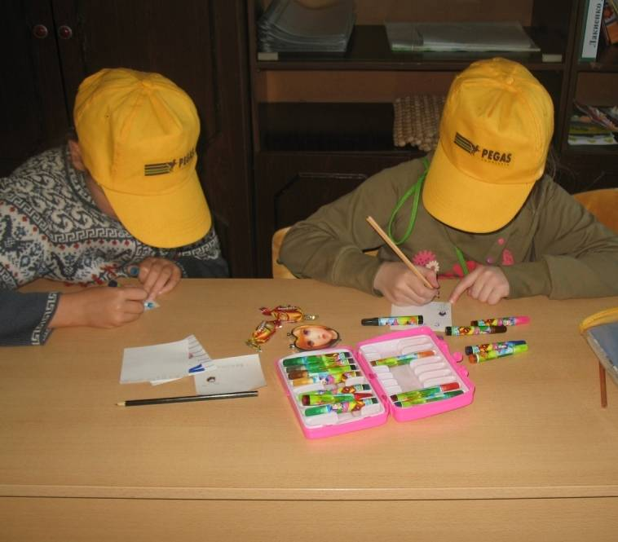

4 июня
ФОТО
ДНЯ

